MOJ POPOLDAN
SPROSTITVENA DEJAVNOST   | POZDRAVLJENI UČENCI, PA POGLEJMO,KAJ PA BOMO DANES POČELI. ZAČNIMO Z GIBANJEM.  MINUTKA ZA ZDRAVJE:  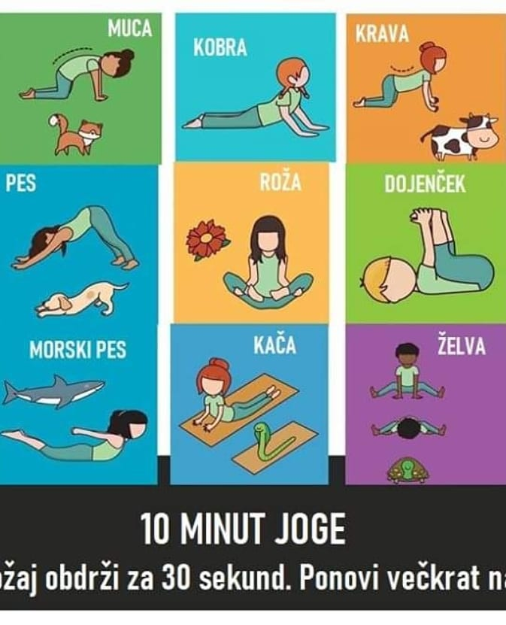
KOSILO   | ZDAJ SI TEMELJITO UMIJEŠ ROKE, KAJTI ČAS JE ZA KOSILO, VERJETNO TE JE NA TO OPOZORIL ŽE TVOJ ŽELODČEK. VPRAŠAJ MAMO, ČE JI LAHKO KAKO POMAGAŠ. NATO PRIPRAVIŠ MIZO. PRI MIZI SE PRIMERNO OBNAŠAŠ, TI TO TAKO ŽE VEŠ IN PRAV TAKO PRAVILNO UPORABLJAJ JEDILNI PRIBOR. PO KONČANEM KOSILU POMAGAJ MAMI POSPRAVITI MIZO.
SAMOSTOJNO UČENJE – UTRJEVANJE SNOVI | PRIPRAVILA SEM TI Detektivsko uganko:  KATERI IZMED SPODNJIH NAPISANIH IMEN JE IME MIHOVEGA SINA, ČE VEŠ, DA SE NJEGOVO IME NE ZAČNE S ČRKO D IN NE S ČRKO A.  DENIS ALEN DAVID  LUKA ALEŠ DOMEN
USTVARLANO PREŽIVLJANJE PROSTEGA ČASA   | DANES BOMO SPEKLI MAFINE Z BANANO IN ČOKOLADO. NJAMI  ZA RECEPT KLIKNI NA SPODNJO POVEZAVO.  https://www.youtube.com/watch?v=KcU3eyxkldI  

SPROSTITVENA  DEJAVNOST | ZDAJ PA BRŽ NA ZRAK, VZEMI ŽOGOIN SE RAZGIBAJ IN NADIHAJ SVEŽEGA ZRAKA.
NE POZABI JUTRI ZOPET POBRSKAT V SPLETNI UČILNICI ZA PODALJŠANO BIVANJE. PONOVNO SE BOMO RAZGIBAVALI, UTRJEVALI SVOJE ZNANE IN USTVARJALI.

